NGÀY SOẠN:
TUẦN: 7
TIẾT: 13, 14
BÀI TẬP CUỐI CHƯƠNG I
( 2 TIẾT)

I. MỤC TIÊU

1. Kiến thức và kĩ năng:
- Hệ thống lại các kiến thức về số hữu tỉ: Tập hợp các số hữu tỉ, Các phép tính với số hữu tỉ, Lũy thừa của một số hữu tỉ, Quy tắc dấu ngoặc và quy tắc chuyển vế.
- Vận dụng các kiến thức đã được học để giải các bài toán trong sách giáo khoa.
2. Năng lực hình thành:
- Năng lực tự chủ, tự học: HS tự hoàn thành được các nhiệm vụ học tập chuẩn bị ở nhà và tại lớp.
- Năng lực giao tiếp và hợp tác: HS phân công được nhiệm vụ trong nhóm, biết hỗ trợ nhau, trao đổi, thảo luận, thống nhất được ý kiến trong nhóm để hoàn thành nhiệm vụ.
- Thực hiện được các phép toán trên tập số hữu tỉ. Sử dụng máy tính cầm tay giải quyết các bài toán thực hiện phép tính. Tích hợp Toán học và cuộc sống.
3. Phẩm chất:
- Chăm chỉ: Thực hiện đầy đủ các hoạt động học tập một cách tự giác, tích cực. Tính cẩn thận, kĩ càng, kiên trì khi đọc và làm bài tập, vận dụng kiến thức vào thực tế.
- Trung thực: Khách quan, công bằng đánh giá chính xác bài làm của nhóm mình và và nhóm bạn.
- Trách nhiệm: Hoàn thành công việc khi tham gia hoạt động nhóm, cá nhân, báo cáo kết quả hoạt động nhóm.
- Nhân ái: Biết lắng nghe để hiểu các bạn và thầy cô.

II. THIẾT BỊ DẠY HỌC VÀ HỌC LIỆU
1. Giáo viên: SGK, kế hoạch bài dạy, thước thẳng có chia đơn vị, bảng phụ, máy chiếu, phiếu bài tập (các bài tập bổ sung), máy tính cầm tay.
2. Học sinh: SGK, thước thẳng, máy tính cầm tay.

III. TIẾN TRÌNH DẠY HỌC
1. Ổn định lớp: ( 2 phút)
- Kiểm tra sĩ số học sinh.
- Học sinh hát tập thể.
2.Các hoạt động dạy học:

Hoạt động 1: Xác định vấn đề/Nhiệm vụ học tập ( 20 phút)
a) Mục tiêu: Củng cố lại các kiến thức trọng tâm của chương I.
b) Nội dung: Vẽ sơ đồ tư duy về chương I: Số hữu tỉ.
c) Sản phẩm: Sơ đồ tư duy của chương I của nhóm.
d) Phương pháp: Hoạt động nhóm, đàm thoại, thuyết trình.
Hoạt động GV và HS | Sản phẩm
* GV giao nhiệm vụ học tập: HS hoạt động nhóm để vẽ sơ đồ tư duy Chương I: Số hữu tỉ.  * HS thực hiện nhiệm vụ: HS hoạt động nhóm Vẽ sơ đồ tư duy về chương I: Số hữu tỉ.  * Báo cáo, thảo luận: HS treo sơ đồ tư duy của các nhóm chuẩn bị sẵn ở nhà lên bảng để HS nhóm khác nhận xét.  * Kết luận, nhận định:  - GV chuẩn hóa câu trả lời của HS.  - GV nhận xét, đánh giá về việc thực hiện nhiệm vụ của HS. | Bản đồ tư duy các kiến thức trọng tâm chương I : Số hữu tỉ.

Hoạt động 2: Hình thành kiến thức mới (không)
Hoạt động 3: Luyện tập
Dạng 1: Thực hiện các phép tính. ( 23 phút)
a) Mục tiêu: Hệ thống lại các dạng toán về thực hiện các phép tính.
b) Nội dung: Thực hiện Bài tập 1,2,3,4 trong SGK trang 27
c) Sản phẩm: Hoàn thành các bài tập 1,2,3,4 trong SGK/27
d) Phương pháp: Hoạt động nhóm, đàm thoại, thuyết trình.
Hoạt động GV và HS | Sản phẩm
* GV giao nhiệm vụ học tập: HS thảo luận nhóm nhỏ làm các bài tập:  Bài 1/27: a, b, c  Bài 2/27: a, c  Bài 3/27:a, b  Bài 4/27:a  * HS thực hiện nhiệm: HS thảo luận nhóm nhỏ làm các BT.  * Báo cáo kết quả  - HS trình bày bảng bài giải.  - HS trả lời các câu hỏi phản biện.  - HS quan sát, lắng nghe, nhận xét và nêu câu hỏi phản biện.  * Kết luận  - GV chính xác hóa kết quả của bài tập.  - GV đánh giá, nhận xét thái độ hoạt động của lớp, kĩ năng diễn đạt trình bày của HS. | Bài 1/27: a, b, c  a) $\frac{1}{2}$; b) $\frac{17}{18}$; c) 90  Bài 2/27: a, c  a) $\frac{5}{4}$; c) 7  Bài 3/27:a, b  a) $\frac{5}{3}$; b) $\frac{-7}{15}$;  Bài 4/27:a  a) $\frac{37}{60}$;

Dạng 2: Tìm giá trị của x ( 15 phút)
a) Mục tiêu: học sinh biết làm toán về Tìm giá trị của x
b) Nội dung: Thực hiện Bài tập 5 trong SGK trang 27
c) Sản phẩm: Kết quả Bài tập 5 trong SGK trang 27.
d) Phương pháp: Hoạt động nhóm, đàm thoại, thuyết trình.
Hoạt động GV và HS | Sản phẩm
* GV giao nhiệm vụ học tập: HS thảo luận nhóm nhỏ làm bài tập 5 tr27 sgk  * HS thực hiện nhiệm vụ: HS thảo luận nhóm nhỏ làm các BT 5 tr 27 sgk  * Báo cáo kết quả nhiệm vụ:  - HS trình bày bảng bài giải.  - HS trả lời các câu hỏi phản biện.  - HS quan sát, lắng nghe, nhận xét và nêu câu hỏi phản biện.  * Kết luận  - GV chính xác hóa kết quả của bài tập 5 tr 27 sgk  - GV đánh giá, nhận xét thái độ hoạt động của lớp, kĩ năng diễn đạt trình bày của HS. | Bài 5/27  a) x = $\frac{-4}{5}$;  b) x = $\frac{-5}{4}$;  c) x = 6;  d) x = $\frac{-5}{12}$;  e) x = $\frac{11}{45}$;  f) x = $\frac{-2}{3}$; x = $\frac{2}{3}$;
Hoạt động 4: Vận dụng ( 25 phút)
a) Mục tiêu: Vận dụng các kiến thức để giải bài tập có nội dung gắn với thực tiễn ở mức độ đơn giản.
b) Nội dung: Giải quyết bài toán thực tiễn BT 8,9,10,11 tr 28 sgk
c) Sản phẩm: Kết quả BT 8,9,10,11 tr 28 sgk
d) Phương pháp: Hoạt động nhóm, đàm thoại, thuyết trình.
Hoạt động GV và HS | Sản phẩm
* GV giao nhiệm vụ học tập: HS thảo luận nhóm nhỏ làm bài tập 8,9,10,11 tr28 sgk  * HS thực hiện nhiệm vụ : HS thảo luận nhóm nhỏ làm các BT 8,9,10,11 tr28 sgk  * Báo cáo kết quả nhiệm vụ :  - HS lần lượt trình bày bảng bài giải 8,9,10,11 tr28 sgk  - HS trả lời các câu hỏi phản biện.  - HS quan sát, lắng nghe, nhận xét và nêu câu hỏi phản biện.  * Kết luận  - GV chính xác hóa kết quả của bài tập 8,9,10,11 tr28 sgk  - GV đánh giá, nhận xét thái độ hoạt động của lớp, kĩ năng diễn đạt trình bày của HS. | 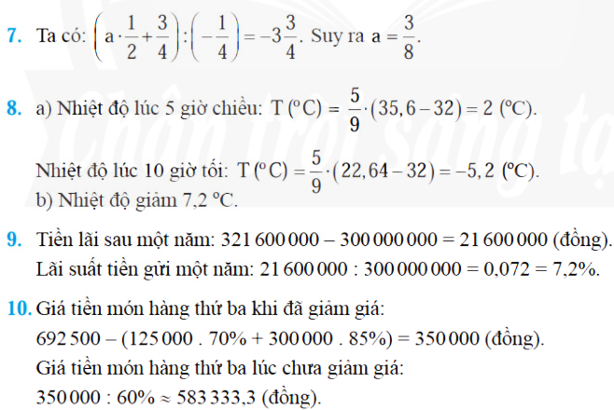  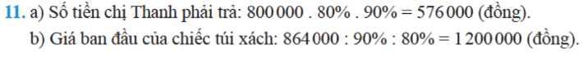

Hoạt động 5: Hướng dẫn tự học ( 5 phút)
a) Mục tiêu: HS tự củng cố các nội dung đã ôn tập, hoàn thiện các nội dung được giao.
b) Nội dung: GV hướng dẫn các bài tập về nhà.
- Làm bài: Bài 1d; bài 2d; bài 3c; Bài 4b; bài 6; bài 7/SGK
- Chuẩn bị bài mới: Đọc trước nội dung bài: “Thu thập và phân loại dữ liệu”.
c) Sản phẩm: Bài làm của học sinh.
d) Phương pháp: đàm thoại, thuyết trình.

Hoạt động GV và HS | Sản phẩm
* GV giao nhiệm vụ:  - Làm bài: Bài 1d; bài 2d; bài 3c; Bài 4b; bài 6; bài 7/SGK  - Chuẩn bị bài mới: Đọc trước nội dung bài: “Thu thập và phân loại dữ liệu”.  * HS thực hiện nhiệm vụ ở nhà. | Bài 1d: $\frac{-5}{3}$;  Bài 2d: $\frac{3}{4}$;  Bài 3c: $\frac{1}{2}$;  Bài 4b: $\frac{-1}{20}$;  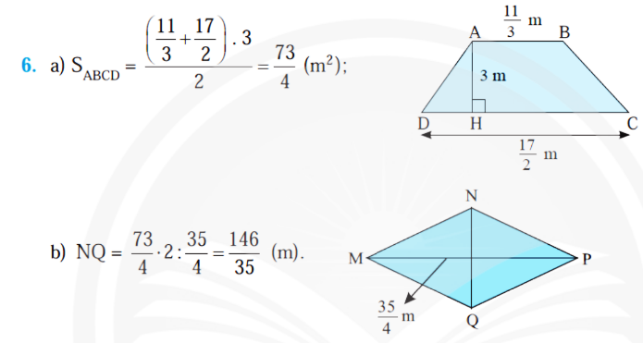

RÚT KINH NGHIỆM
……………………………………………………………………………………………………………………………………………………………………....………………………………………………………………………………………………………………

